|  |  |  |
| --- | --- | --- |
|  | **Carátula para entrega de prácticas** | |
| Facultad de Ingeniería | | Laboratorio de docencia |

Laboratorios de computación

salas A y B

|  |  |
| --- | --- |
| *Profesor:* | Claudia Rodríguez Espino |
| *Asignatura:* | Fundamentos de Programación |
| *Grupo:* | 04 |
| *No de Práctica(s):* | No.9 Estructuras de Repetición |
| *Integrante(s):* | Valtierra Portillo Maximiliano |
| *No. de Equipo de cómputo empleado:* | 39 Rusia |
| *No. de Lista o Brigada:* | #40 |
| *Semestre:* | 2019-2 |
| *Fecha de entrega:* | 13/04/2019 |
| *Observaciones:* |  |
|  |  |

CALIFICACIÓN: __________

Guía de práctica de estudio 09: Estructuras de repetición

Objetivo:   
Elaborar programas en C para la resolución de problemas básicos que incluyan las estructuras de repetición y la directiva define.

Actividades:   
*Elaborar un programa que utilice la estructura while en la solución de un problema   
*Elaborar un programa que requiera el uso de la estructura do-while para resolver un problema. Hacer la comparación con el programa anterior para distinguir las diferencias de operación entre while y do-while. *Resolver un problema dado por el profesor que utilice la estructura for en lugar de la estructura while.   
*Usar la directiva define para elaboración de código versátil.

Números pares del 1 al 100

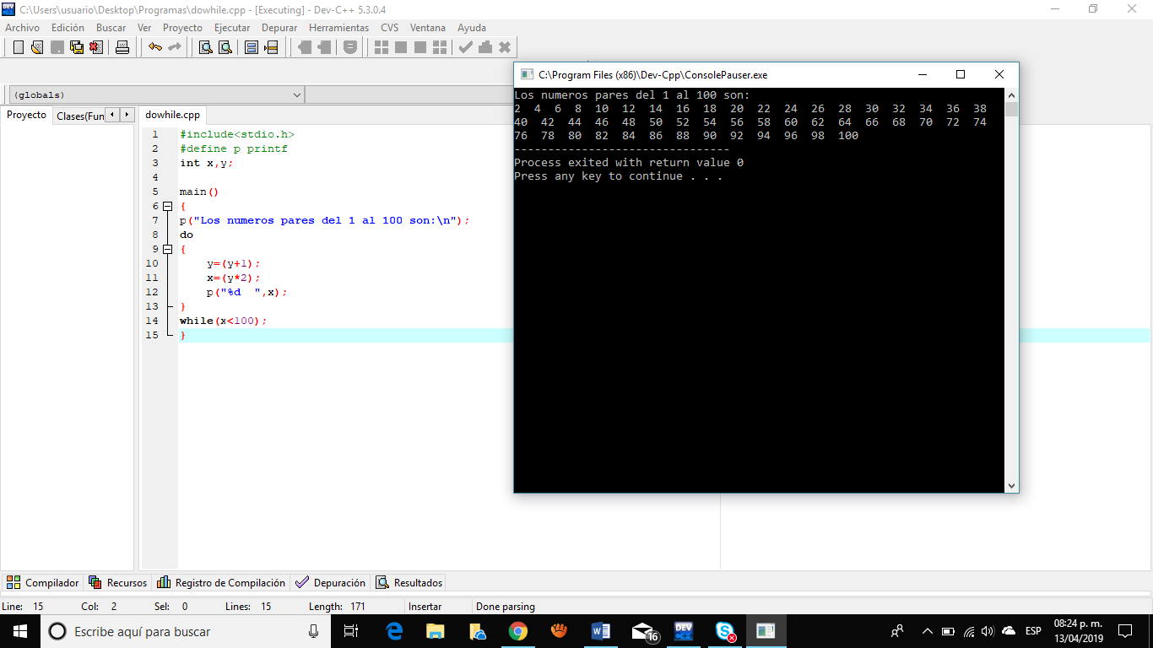

Números impares del 1 al 100

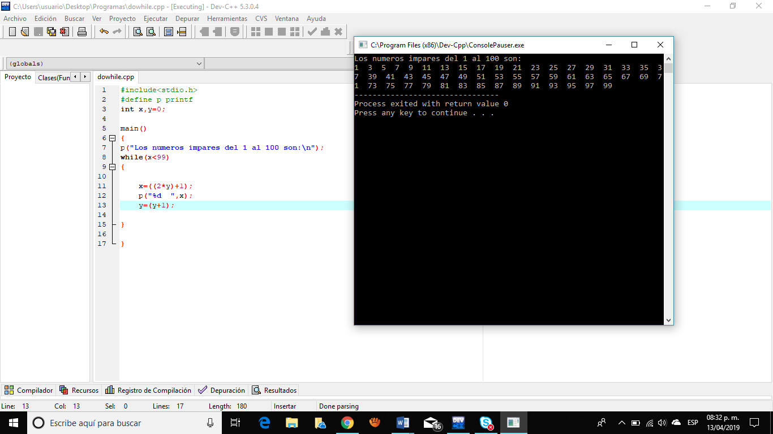

Potencias

Imagen que contiene captura de pantalla

Descripción generada con confianza muy altaImagen que contiene captura de pantalla

Descripción generada con confianza muy altaImagen que contiene captura de pantalla

Descripción generada con confianza muy altaImagen que contiene captura de pantalla

Descripción generada con confianza muy alta

Tablas de multiplicar

Imagen que contiene captura de pantalla

Descripción generada con confianza muy alta

Conclusión  
Se cumplieron todos los objetivos de la práctica ya que pudimos identificar las diferentes estructuras de repeticion que ya habíamos visto con anterioridad, el nuevo comando define hizo que hacer los programas fuera mucho mas ágil y práctico a la hora de programar.